# Criando o Fragment

class ConversasFragment : Fragment() {  
  
 override fun onCreateView(  
 inflater: LayoutInflater,  
 container: ViewGroup?,  
 savedInstanceState: Bundle?  
 ): View? {  
 val minhaView = inflater.inflate(  
 R.layout.*fragment_conversas*,  
 container,  
 false  
  
 )  
  
 return minhaView  
 }  
}

Depois vamos criar o layout do nosso fragmento

Fragment_conversas

No nosso exemplo criamos apenas um textView

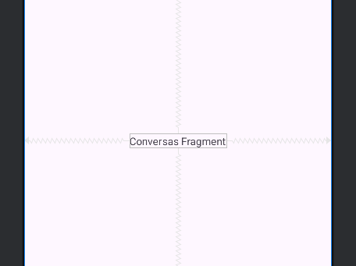

Agora vamos inserir ele na tela, reparar que usamos um guideline para colocar ele pegando na parte do topo dessa linha

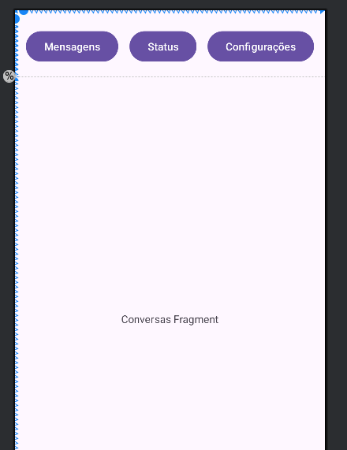

Codigo XML

<androidx.fragment.app.FragmentContainerView  
 android:id="@+id/fragmentContainerView"  
 android:name="com.allephnogueira.fragmentcomcodigo.ConversasFragment"  
 android:layout_width="wrap_content"  
 android:layout_height="wrap_content"  
 app:layout_constraintBottom_toBottomOf="parent"  
 app:layout_constraintEnd_toEndOf="parent"  
 app:layout_constraintHorizontal_bias="0.5"  
 app:layout_constraintStart_toStartOf="parent"  
 app:layout_constraintTop_toTopOf="@+id/guideline"  
 tools:layout="@layout/fragment_conversas"/>

# Alterando algo por código na classe

class ConversasFragment : Fragment() {  
  
 override fun onCreateView(  
 inflater: LayoutInflater,  
 container: ViewGroup?,  
 savedInstanceState: Bundle?  
 ): View? {  
 val minhaView = inflater.inflate(  
 R.layout.*fragment_conversas*,  
 container,  
 false  
 )  
  
 minhaView.findViewById<TextView>(R.id.*textView*).*text* = "Minhas conversas"  
   
 return minhaView  
 }  
}

# Exibindo-o na activity quando um botão for clicado.

Voce pode ver mais detalhes em NavegandoPelosFragments

class MainActivity : AppCompatActivity() {  
  
  
 private lateinit var btnMercado : Button  
 private lateinit var btnFamarcia : Button  
 private lateinit var btnLanchonete : Button  
  
  
 override fun onCreate(savedInstanceState: Bundle?) {  
 super.onCreate(savedInstanceState)  
 *enableEdgeToEdge*()  
 setContentView(R.layout.*activity_main*)  
 ViewCompat.setOnApplyWindowInsetsListener(findViewById(R.id.*main*)) **{** v, insets **->** val systemBars = insets.getInsets(WindowInsetsCompat.Type.systemBars())  
 v.setPadding(systemBars.left, systemBars.top, systemBars.right, systemBars.bottom)  
 insets  
 **}** btnMercado = findViewById(R.id.*btnMercado*)  
 btnFamarcia = findViewById(R.id.*btnFarmacia*)  
 btnLanchonete = findViewById(R.id.*btnLanchonete*)  
  
  
 btnMercado.setOnClickListener **{** *supportFragmentManager*.beginTransaction().replace(R.id.*fragmentContainerView*, fragment_produtos()).commit()  
 **}** }  
}

# ATENÇÃO

<androidx.fragment.app.FragmentContainerView  
 android:id="@+id/fragmentContainerView"  
 android:name="com.allephnogueira.fragmentcomparametro.Fragment.fragment_produtos"  
 android:layout_width="wrap_content"  
 android:layout_height="wrap_content"  
 app:layout_constraintBottom_toBottomOf="parent"  
 app:layout_constraintEnd_toEndOf="parent"  
 app:layout_constraintStart_toStartOf="parent"  
 app:layout_constraintTop_toTopOf="@+id/guideline"  
 tools:layout="@layout/fragment_itens"/>

Precisamos remover essa linha de código, porque o fragmento, vai ser adicionado de forma dinâmica e dessa maneira o fragmento é adicionado de forma padrão.